## 卫星MCS识别追踪

基于FY4静止气象卫星逐5分钟的中国区域红外窗区通道10.8μm亮温数据，对MCS进行识别、追踪及1小时内逐5分钟的外推预报（包括实况边界、追踪矢量、外推边界及外推矢量四个部分），实时生成MICAPS第十四类格式产品。

### 输入数据

1. **FY4A静止卫星中国区域数据**
   * + 时间：逐5分钟
     + 要素：红外通道10.8μm亮温数据
     + 文件名：C012_%Y%m%d%H%M%S_FY4A.AWX

中国区域的FY4A逐5分钟数据的实际时间间隔并不是整齐的5分钟，通常是3-5分钟不等。

### 处理流程



1. 数据读取

本系统接入国家气象中心MICAPS4分布式数据环境，数据读取模块实时读取过去1小时 FY4A静止气象卫星逐5分钟的中国区域红外窗区通道10.8μm亮温AWX格式数据，并下载至本地目录，以便进行后续追踪。

1. 时间匹配

中国区域的FY4A逐5分钟数据的实际时间间隔并不是整齐的5分钟，通常是3-5分钟不等。时间匹配模块将最近1个小时卫星数据按最接近原则匹配到整5分钟的时间点上（比如13:56分的数据匹配到13:55分,13:33分的数据匹配到13:35分），并补齐缺测数据的逐5分钟时间点。

1. MCS识别

针对某一亮温阈值（默认值-52℃），对红外窗区通道10.8μm亮温图像首先进行滤波、二值化处理，进而获得该阈值的顶层边界（即忽略嵌套边界）作为MCS的识别边界。

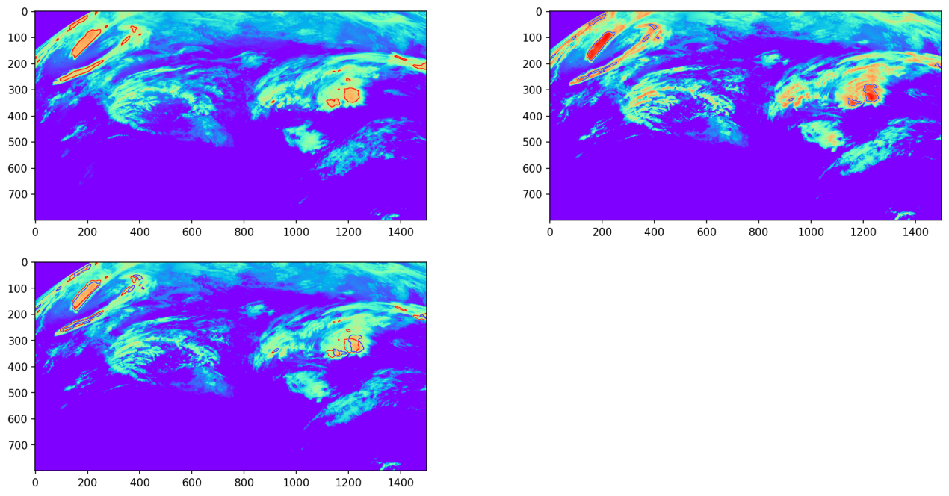

图 4.5-1 MCS识别结果（左上：T0时刻；右上：T1时刻；左下：T0和T1时刻叠加）

1. MCS匹配追踪

首先，用光流法对前后5分钟两个时次的卫星图像进行追踪，得到每个像素的移动矢量。如果出现缺测情况，则先计算前后两个时次的光流矢量，再平均分配到逐5分钟的间隔内。

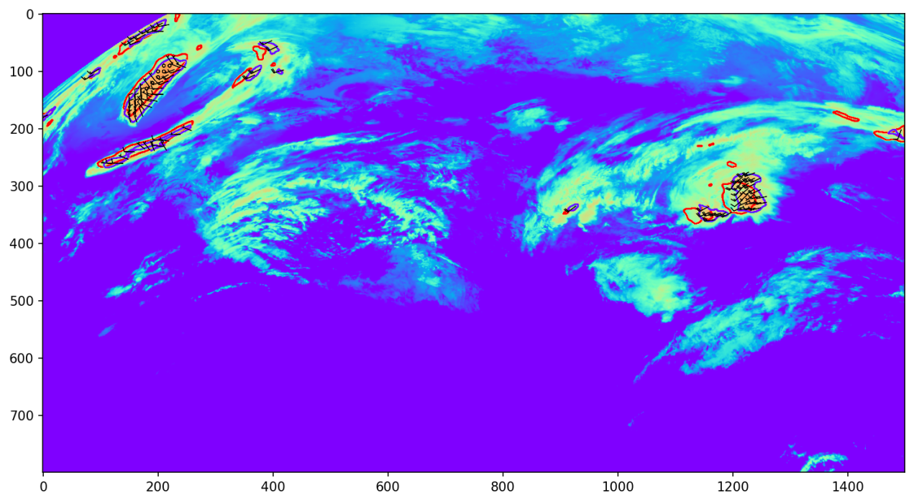

图 4.5-2 光流矢量计算结果（红线：T0时刻；蓝线：T1时刻）

在光流矢量基础上，获取MCS质心位置的光流矢量作为整个MCS的追踪矢量。

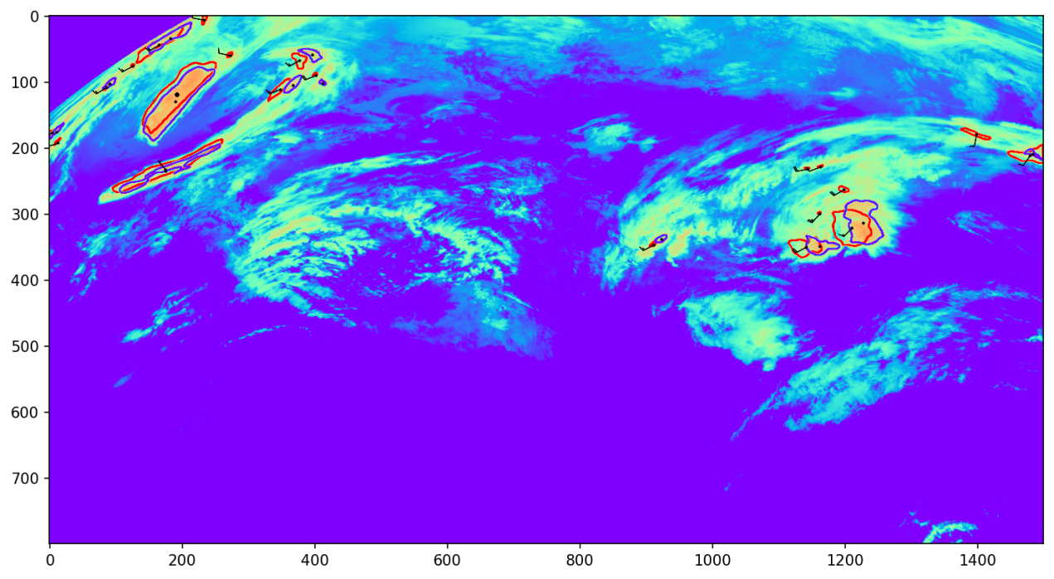

图 4.5-3 MCS质心的光流矢量（红线：T0时刻；蓝线：T1时刻）

根据“配对”策略来计算MCS的移动方向。

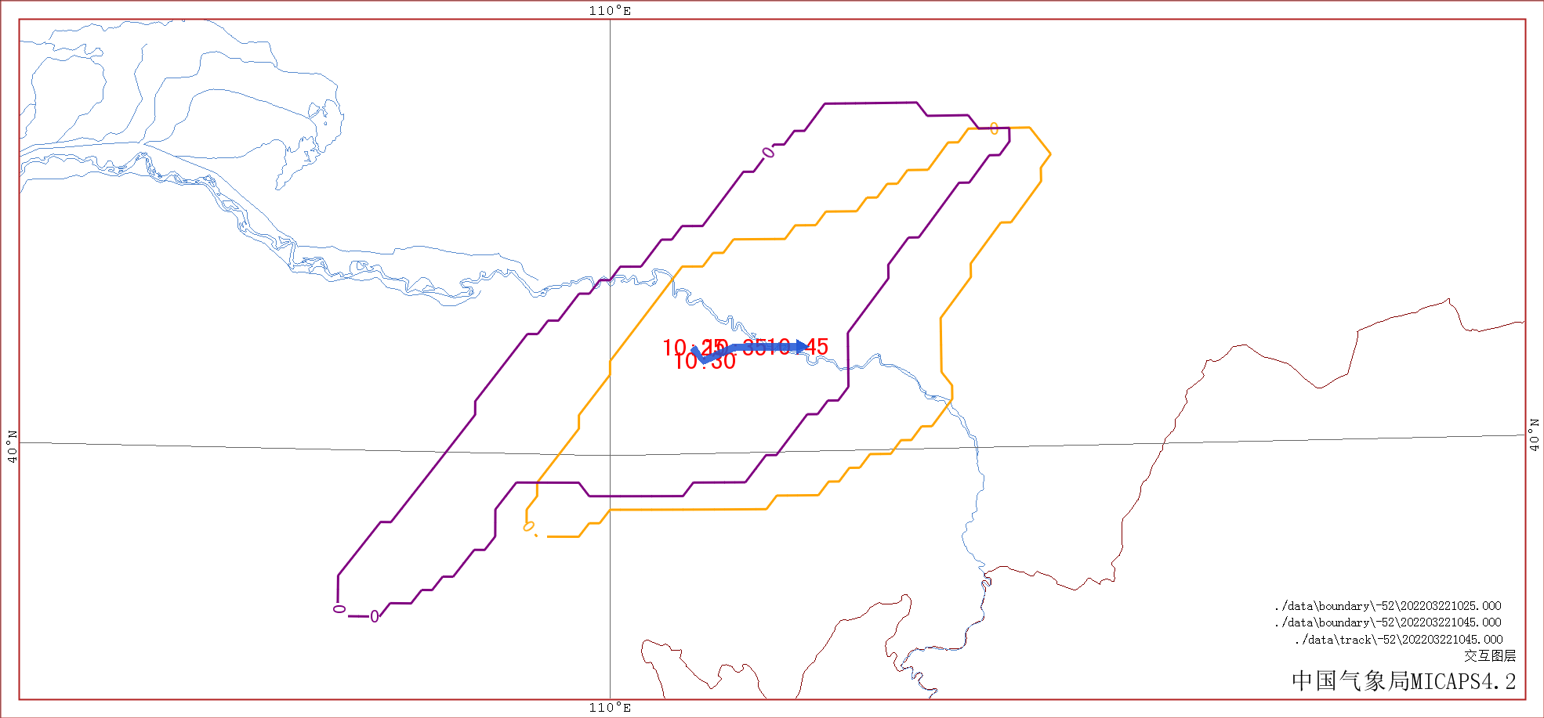

图 4.5-4 MCS追踪矢量（紫线：10:25分；黄线：10:45分）

注：

本系统将MCS根据生消情况分为三类：

* 在T0和T1时刻都出现的MCS，归为“持续”；
* 只出现在T0时刻的MCS，归为“消亡”；
* 只出现在T1时刻的MCS，归为“初生”。

具体算法流程如下：

1. T1时刻的MCS记为cell_dt_list，计算T1时刻的MCS质心（记为ccell_dt_list）。
2. 第一轮，对T0时刻的每个MCS（记为cell_t）
   1. 利用光流矢量，计算T1时刻的外推MCS（记为cell_advect），及外推MCS的质心（记为ccell_advect）。
   2. 在ccell_dt_list中搜索在该MCS的搜索半径（SEARCH_RADIUS_CELL_CENTERS）内的T1时刻MCS cell_dt，计算cell_advect和cell_dt之间的重叠面积（记为ovl）。
   3. 如果重叠面积ovl超过阈值（TH_CELL_OVERLAP），则将cell_dt和cell_t配对。通过计算ccell_dt和ccell_t的距离得到MCS的移动速度。同时将cell_dt和cell_t从MCS待匹配列表中剔除。
   4. 如果重叠面积没有超过阈值，则执行交叉相关算法。在cell_t质心的搜索半径（SEARCH_RADIUS_CROSS_CORRELATION）内，找到最大的交叉相关系数。如果cc>0.5，则在最大cc区域内搜索是否存在未匹配的ccell_dt 。如果有，则用该cell_dt 匹配cell_t，并从待匹配列表中剔除。如果没有，则认为 cell_t “消亡”，并从待匹配列表中剔除。
3. 第二轮，对T1时刻列表中剩余的MCS，执行与2 d)相同的交叉相关匹配
4. 将cell_dt_list中剩余的MCS，定义为“初生”
5. 外推预报

外推预报模块，基于最新时刻MCS边界，利用边界上各点的5分钟光流矢量，进行60分钟内逐5分钟的线性外推，获得预报的MCS边界，进而通过计算得到预报的MCS质心，进而获得MCS的外推矢量。

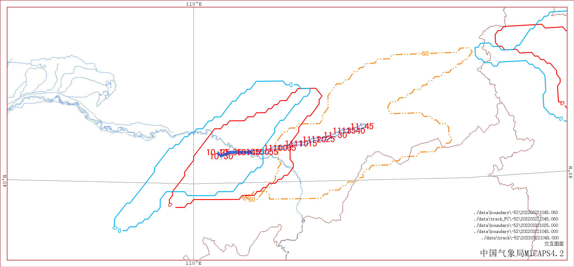

图 4.5-5 MCS外推结果

（蓝实线：10:25分实况；红实线：10:45分实况；黄虚线：11:45分预报；蓝实线箭头：追踪矢量；蓝空心箭头：预报矢量）

1. 产品生成

本系统产品包括MCS的实况边界、追踪矢量、外推边界及外推矢量四个部分，均为MICAPS第十四类格式。

### 输出结果

#### 产品图像

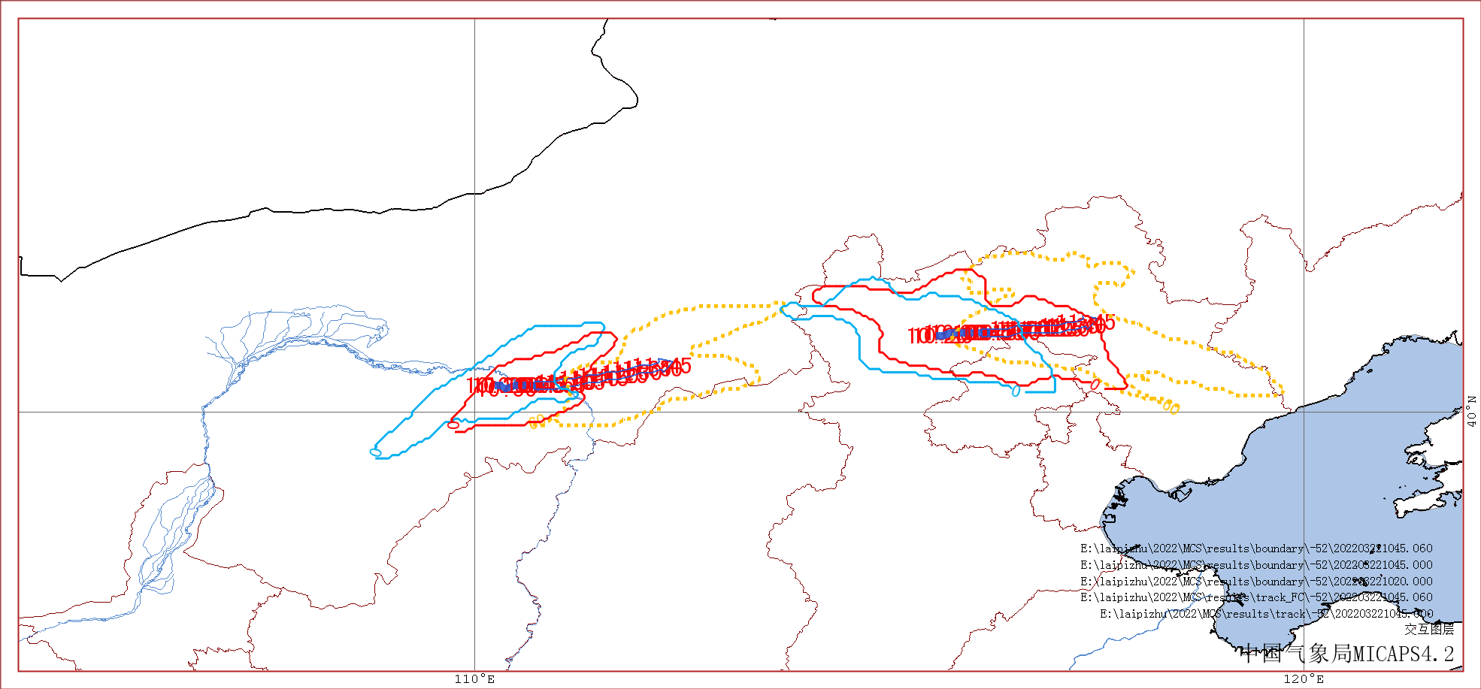

图 4.5-6 MCS识别、追踪及外推产品

（实线：实况；虚线：60分预报；实线箭头：追踪矢量；空心箭头：预报矢量）

#### 强天气诊断平台

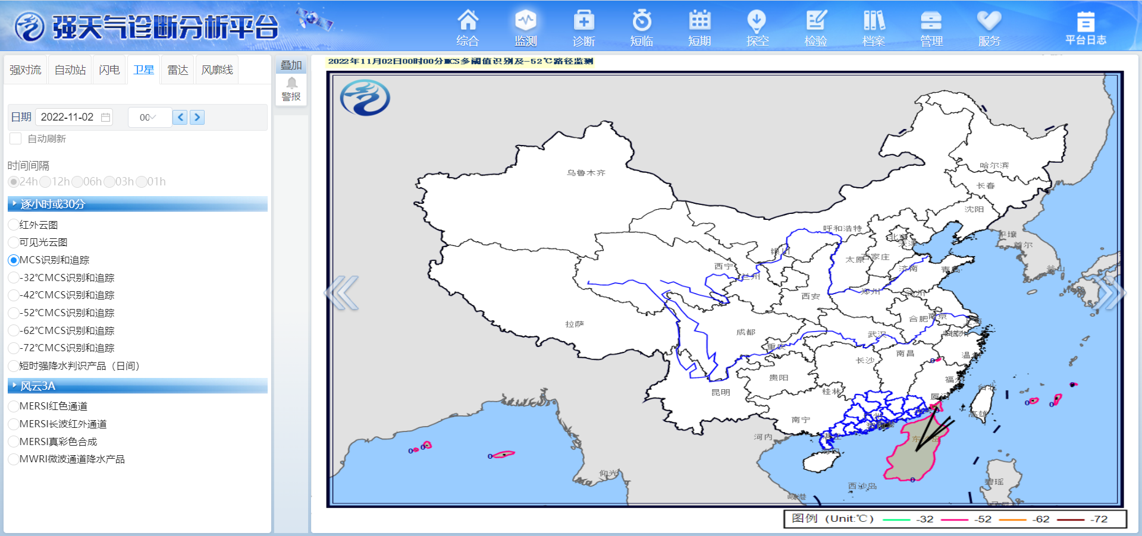

图 4.5-7 MCS识别追踪强天气诊断平台对接显示

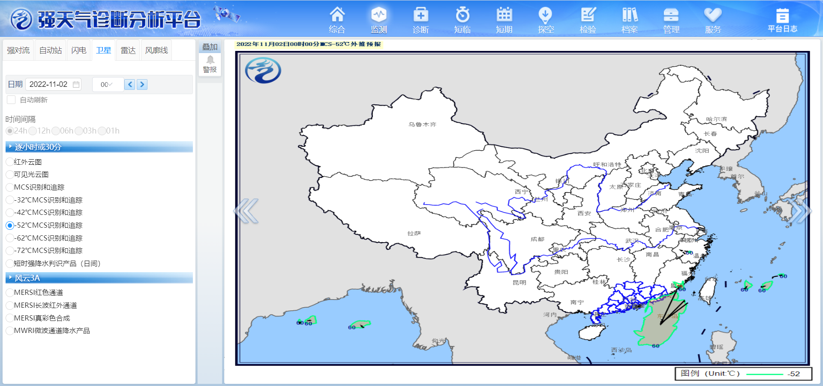

图 4.5-8 -52℃MCS识别追踪强天气诊断平台对接显示